SFTP/FTPS szerveren keresztüli adatkommunikáció
kereskedelmi termékek, szolgáltatások, dokumentumok adatállományainak cseréjére
Magyar Posta Zrt.

Tartalomjegyzék
1 Mi az az FTP? 2
2 Kapcsolódás a szerverhez 3
2.1 Azonosítás felhasználónév – jelszó párossal 3
2.1.1 Kapcsolódás SFTP szerverhez 4
2.1.2 Kapcsolódás FTPS szerverhez 4
2.2 Azonosítás felhasználónév – publikus/privát kulcspár párossal 5
2.2.1 A publikus/privát kulcspár generálásása a WinSCP programban. 5
2.2.2 Kapcsolódás SFTP szerverhez 8
2.3 A szerverek címe 10

Biztonságos és hitelesített kommunikáció FTP szerveren keresztül

Mi az az FTP?
A ’File Transfer Protocol’, vagy rövid nevén FTP TCP/IP hálózatokon – mint amilyen az internet is – történő állományátvitelre szolgáló szabvány.
Gyakran van szükség arra, hogy valamilyen állományt hálózaton keresztül töltsünk le saját gépünkre, vagy egy állományt mások számára hozzáférhetővé tegyünk. Erre alkalmas az FTP, amely lehetővé teszi a különböző operációs rendszerű gépek között is az információcserét.
Az FTP kapcsolat ügyfél/kiszolgáló alapú, vagyis szükség van egy kiszolgáló (=szerver) és egy ügyfélprogramra (=kliens). Elterjedt protokoll, a legtöbb modern operációs rendszerhez létezik FTP szerver és kliens program, sok webböngésző is képes FTP kliensként működni.

Az SFTP (SSH File Transfer Protocol vagy Secure File Transfer Protocol) egy különálló protokoll SSH-val, ami hasonlóan működik, de biztonságos kapcsolaton keresztül.
Az FTPS (FTP with SSL) az FTP protokoll SSL-el (Secure Sockets Layer) titkosított változata.

Mind SFTP, mind FTPS kapcsolat estén az adatok a hálózaton titkosítottan utaznak.
SFTP/FTPS használatához az ügyfeleinknél az ilyenfajta kommunikációt támogató kliensprogramra van szükség. Ilyen program pl. a WinSCP.

A WinSCP az alábbi linkről tölthető le ingyenesen: http://winscp.net/eng/download.php

Kapcsolódás a szerverhez
Azonosítás felhasználónév – jelszó párossal, vagy felhasználónév - publikus/privát kulcspár párossal történhet. Ez utóbbi csak SFTP-n használható!

  - Azonosítás felhasználónév – jelszó párossal

- A jelszónak min. 8 karakternek és komplexnek kell lennie, ami többek között azt is jelenti, hogy a következőkből legalább hármat tartalmaznia kell: kisbetű, nagybetű, szám, speciális karakter. (Pl.: Posta2013 - nagybetű, kisbetű, szám)
- A jelszót megváltoztatni csak 2 naponta lehet, illetve a rendszer az utolsó 24-et jegyzi meg.
- A jelszó 45 naponként lejár, ezért legkésőbb 45 naponként az alábbi linket meg kell változtatni: https://partnerwebhelp.posta.hu/ (a "Tartomány" részbe "extranet\felhasználónév" értéket kell írni [a ’felhasználónév’ a kiosztott ügyfél-azonosító]).
- A jelszó lejártáról a felhasználó nem kap értesítést!
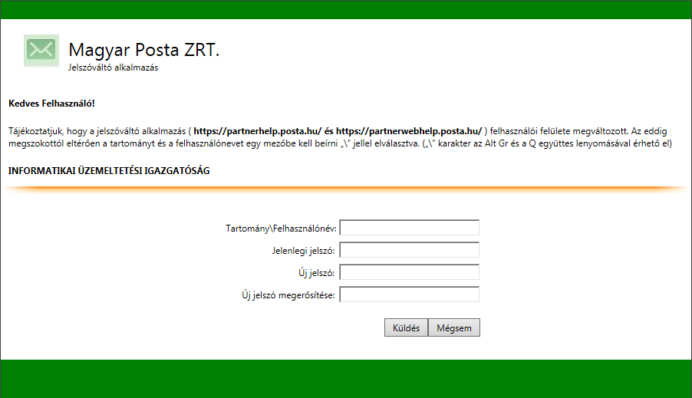

    - Kapcsolódás SFTP szerverhez
A WinSCP postai SFTP kapcsolatának beállításról egy minta képernyő:
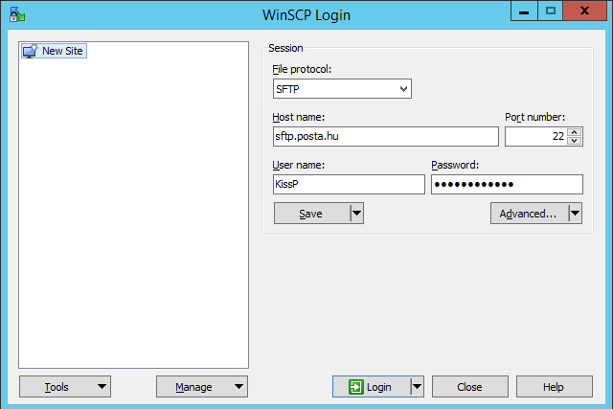

    - Kapcsolódás FTPS szerverhez
A WinSCP postai FTPS kapcsolatának beállításról egy minta képernyő:
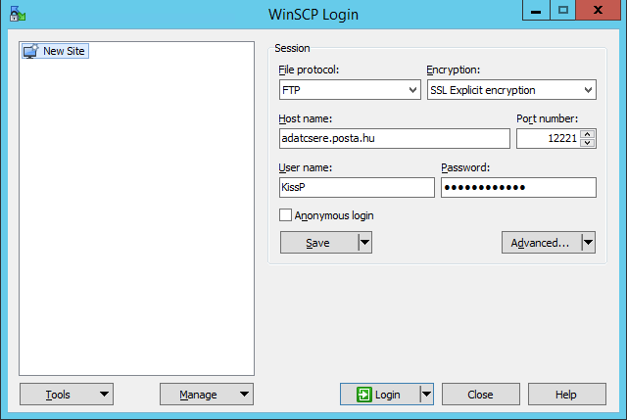

  - Azonosítás felhasználónév – publikus/privát kulcspár párossal
Ez a csatlakozási módszer csak SFTP kapcsolódás kiépítésével használható.

    - A publikus/privát kulcspár generálásása a WinSCP programban.
A program telepítése és elindítása után a következő képernyő jelenik meg:

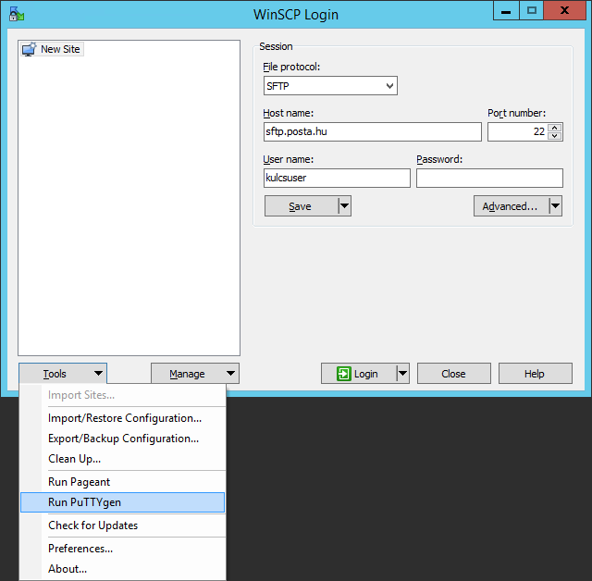

A „Tools” menüben el kell indítani a „PuTTYgen” nevű alkalmazást, ennek a segítségével lehet a kulcspárokat legenerálni.

Ekkor a következő képernyő jelenik meg:
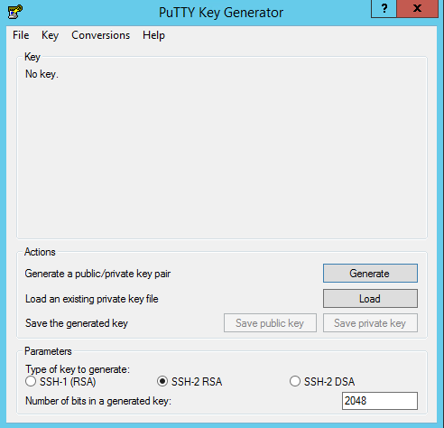

A „Generate” gombra kattintva lehet a kulcspárokat legenerálni úgy, hogy közben a szürke mezőben mozgatjuk az egeret:
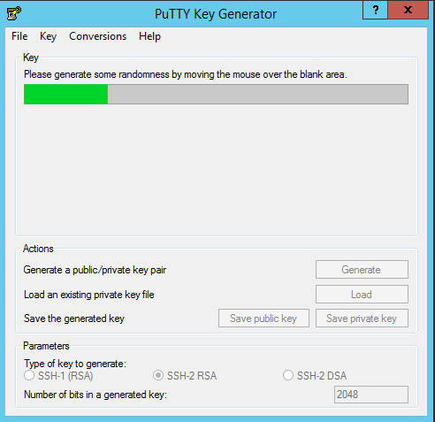

Generálás után a „Save public key” és „Save private key” gombokkal menthetjük el a legenerált publikus és privát kulcsokat:
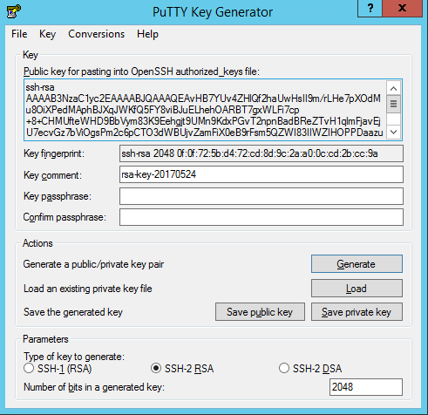

A privát kulcs mentésekor a program rákérdez, hogy jelszóval védve akarjuk-e a kulcsot menteni. Itt figyelembe kell venni, hogy amennyiben jelszóval védjük, akkor a kulcs későbbi használatakor azt mindig meg kell majd adnunk (pl. minden egyes SFTP csatlakozásnál):
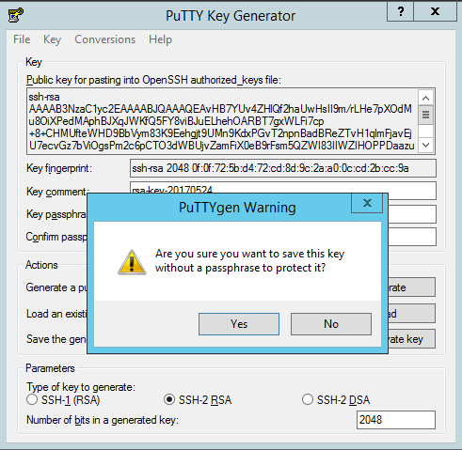

A legenerált kulcspár publikus részét át kell adni a postai kapcsolattartónak beállítás céljából, hogy az SFTP felhasználóhoz kötve biztosítani lehessen a belépést a szerverre.

    - Kapcsolódás SFTP szerverhez
Ezt követően a „WinSCP” főképernyőjén be kell állítani az SFTP szerver csatlakozáshoz szükséges adatokat. A „User name”-hez a postai kapcsolattartó által megadott felhasználónevet kell beírni, míg a „Private key file”-hoz az előbbiekben legenerált privát kulcsot („Advanced..” gombra kattintva).
Mivel kulccsal történik a felhasználó hitelesítése, ezért jelszót nem kell megadni:
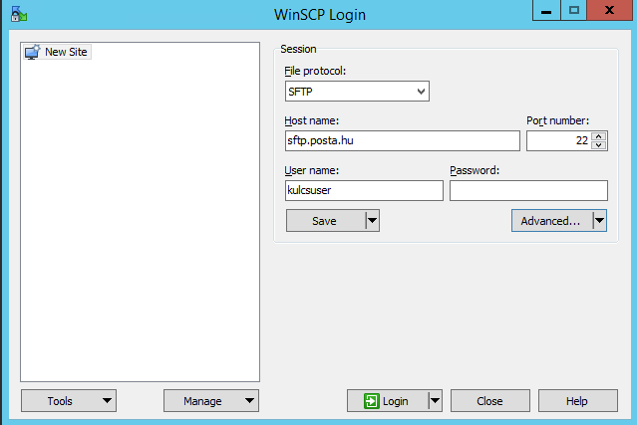

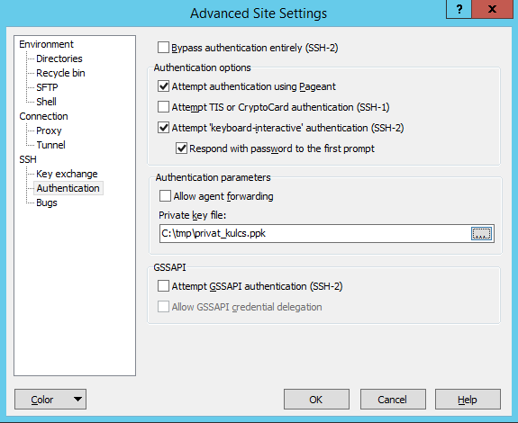

A szerverhez történő első csatlakozáskor a következő figyelmeztetés fog megjelenni:
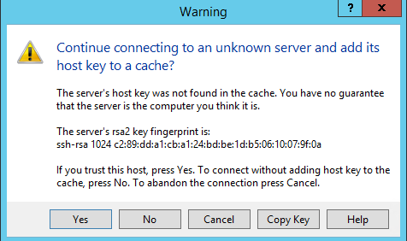
Itt a „Yes”-re kattintva fogadjuk el, amennyiben bizonyosak vagyunk benne, hogy valóban a Magyar Posta Zrt. SFTP szerveréhez csatlakozunk.

Amennyiben minden jól lett beállítva, akkor sikeres a belépés:
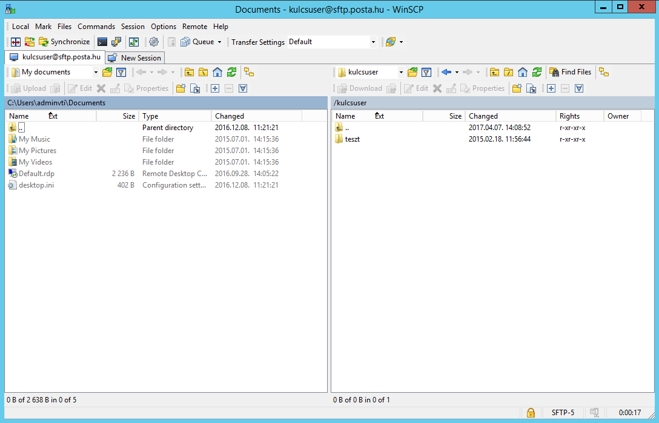

  - A szerverek címe
- SFTP kapcsolat estén:

A rendszer címe: sftp.posta.hu
A rendszer IP címe: 194.88.45.138
port: 22

- FTPS kapcsolat esetén:

A rendszer címe: adatcsere.posta.hu
A rendszer IP címe: 194.88.45.157
port: 12221, 12340-12349

Az FTP felület kizárólag a két fél által meghatározott munkafolyamatok támogatására szolgáló adatállományok cseréjére használható, az ettől eltérő adatállományokat a Szolgáltató jogosult előzetes figyelmeztetés nélkül törölni.

